Bài tập thực hành môn Quản lý thông tin tuần 1

Bài 1.
Trong gmail, anh/chị hãy cho biết:
a. Gmail đã cung cấp các tính năng gì để phục vụ cho việc tổ chức tốt các mails (dữ liệu, thông tin)?
a1. Cấu trúc đầy đủ của một mail.
a2. Phân loại mails.
a3. Khái niệm mailgroup.
b. Hãy tạo thêm các thư mục sau trong gmail (Giải Trí, Sức Khỏe, Thể Thao, Học Tập).
c. Hãy đánh dấu và di chuyển các mails vào các thư mục vừa tạo tương ứng.
d. Một account hiện tại có dung lượng tối đa bao nhiêu?
e. Hãy tạo ra môt mailgroup trong gmail và cho biết lợi ich của nó? Tìm hiểu các tính năng với vai trò là người admin và thành viên của một mailgroup.
f. Để tìm kiếm vài mails trong vô số các mails đã tồn tại trong một account, gmail đã cung cung các cấp các tính năng gì?
g. Tìm hiểu tính năng: Filter message like this.
Bài 2.
Tìm hiểu cách thức tổ chức dữ liệu của Exlpore:
a. Explorer dùng mô hình gì để tổ chức dữ liệu?
b. Explorer mô tả một ổ đĩa, folder, file bằng những thuộc tính gì? Ích lợi các thuộc tính này? Phân biệt sự giống và khác nhau giữa các thuộc tính của ổ điã, folder và file? Chú ý tính năng; Read-only và hidden.
c. Các chức năng xử lý một folder, file mà explorer đã cung cấp.
Bài 3.
Hãy tìm hiểu cách tổ chức dữ liệu của một hệ điều hành dùng FAT32, NTFS và so sánh nó.
HĐH đã dùng nguyên lý nào để khôi phục một tập tin đã xóa?
Bài 4: Tìm hiểu về vai trò của Trigger, View. Có bao nhiêu loại trigger? Có phải tất cả các hệ quản trị CSDL quan hệ đều hỗ trợ Trigger hay không.
Hướng dẫn nộp bài:
+ Nộp file PDF. Đặt tên file: MSSV_HoTen_BTTH1.pdf.
+ Trong file trình bày các câu trả lời của các bạn. Lưu ý: trình bày ngắn gọn và đầy đủ ý chính, KHÔNG copy câu trả lời trên mạng về và paste vào.
+ Nộp qua hệ thống course.uit.edu.vn. Lưu ý: KHÔNG NÉN FILE.

Bài làm:
Bài 1: Mail
Gmail đã cung cấp các tính năng gì để phục vụ cho việc tổ chức tốt các mails (dữ liệu, thông tin) là:

Các tính năng phục vụ cho việc tổ chức tốt các mails:
- Tổ chưc hộp thư đến:
Hầu hết các email kết thúc trong Hộp thư đến, đó là lý do chính khiến nó rất lộn xộn và tràn ngập cùng một lúc. Một cách để nhanh chóng tìm thấy các email quan trọng là thay đổi loại Hộp thư đến để hiển thị các email quan trọng ở trên cùng.
Bước 1: Nhấp vào Cài đặt và chọn Tất cả cài đặt.

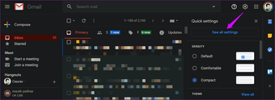
Bước 2: Đi tới tab Hộp thư đến nơi bạn có thể chọn chế độ xem mặc định bên cạnh Loại hộp thư đến.

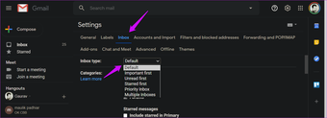

- Tổ chức theo mục/ nhãn

Gmail gọi nó là nhãn nhưng nó có nghĩa tương tự. Nơi lọc và lưu trữ email của bạn để không làm lộn xộn Hộp thư đến. Tôi khuyên bạn nên giữ tổng số nhãn thấp và không phát điên với chúng. Ngoài ra, bạn có thể tạo các nhãn lồng nhau trong Gmail, nghĩa là các nhãn bên trong một nhãn. Nó gần như hoạt động giống như một thư mục con.

Bước 1: Mở email mà bạn muốn tạo bộ lọc. Nhấp vào biểu tượng Nhãn ở trên cùng để xem danh sách các nhãn hiện có. Trông giống như một mũi tên chỉ sang phải.

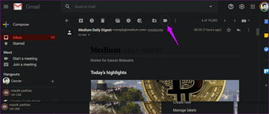

Bước 2: Bạn có thể chọn từ danh sách nhãn hiện có hoặc tạo nhãn mới bằng cách nhập trực tiếp tên ở trên cùng. Bạn cũng có thể quản lý cài đặt nhãn từ đây.

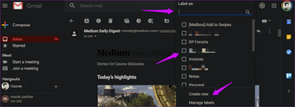

Bạn cũng có thể nhãn mã màu. Cuộn qua danh sách các nhãn trong thanh bên và nhấp vào biểu tượng menu ba chấm bên cạnh để chọn màu.
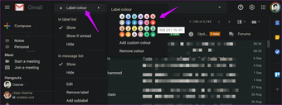

- Sắp xếp theo kích thước

Google cung cấp 15GB dung lượng miễn phí cho tất cả các ứng dụng của Google bao gồm cả Gmail. Bạn sắp hết dung lượng hoặc muốn dọn dẹp nhà cửa? Sắp xếp email theo kích thước để tìm và xóa các email chiếm dung lượng nhưng không phục vụ mục đích ngay bây giờ.

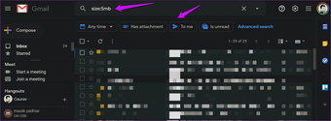

- Quản lý các tab

Gmail đi kèm với rất nhiều tab hoạt động theo mặc định. Bạn không cần hoặc có thể không cần tất cả các tab này.
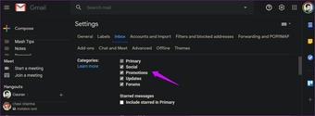
Quay lại Cài đặt và trong tab Hộp thư đến, bạn sẽ thấy Danh mục. Đó là nơi bạn có thể dễ dàng bật / tắt các tab này. Không có cách nào để tạo tab mới hoặc gán nhãn làm tab. Điều đó sẽ rất tuyệt.
- Sắp xếp mail theo người gửi

Tìm kiếm tất cả các email từ một người gửi cụ thể. Điều đó thật dễ dàng và bạn thậm chí không cần phải mở email để nó hoạt động.
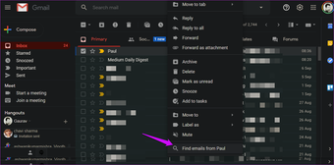
Nhấp chuột phải vào email và chọn ‘Tìm email từ Tên’ để bắt đầu tìm kiếm. Bạn sẽ xem tất cả các email trong vòng vài giây.
1.a. Cấu trúc đầy đủ của 1 mail:
Một thư tính điện tử gồm hai phần chính: Phần đầu (header) và phần chính (body).
- Header: được cấu trúc bởi các trường như thông tin tóm tắt, người gởi, người, người nhận và các thông tin khác về email. Một header bao gồm ít nhất các trường sau:
- From: chứa địa chỉ email và có thể là tên của người gởi.
- To: chứa địa chỉ email và có thể là tên của người nhận thư chính.
- Cc (Carbon copy): chỉ các người nhận thư tín thứ yếu, các người này nhận một bản sao thư tín của người nhận chính. Một danh sách các người nhận thư tín được hiển thị cho tất cả các người nhận khác
- Bcc (Blind carbon copy): cũng chỉ các người nhận thứ yếu, các người này nhận một bản sao thư tín của người nhận chính. Nhưng không hiển thị danh sách các người nhận thứ yếu cho bất kỳ người nào.
- Subject: một bản tóm tắt ngắn về chủ đề của tin nhắn
- Date:: ngày và thời gian địa phương thư tín được viết.
- Body: chứa thông điệp chính là văn bản không cấu trúc, đôi khi chứa chữ kí ở cuối. Điều này giống như cấu trúc một bức thư thông thường

- 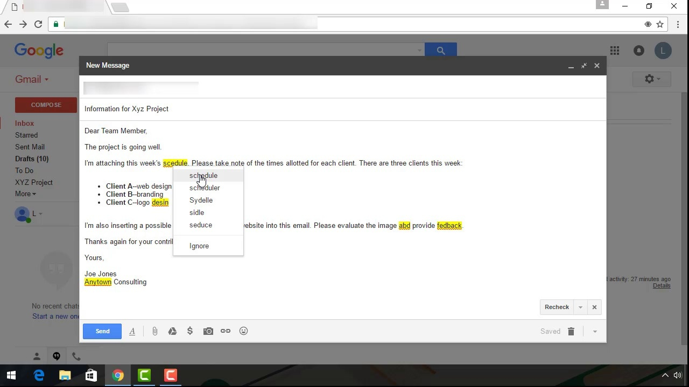

1.b. Phân loại mails

Email gồm mấy loại?
Email là công cụ giao tiếp được dùng khá phổ biến trên internet hiện nay và được mọi người sử dụng nhiều nhất là email cá nhân và email doanh nghiệp.
Trong bố cục hộp thư đến mặc định của Gmail, thư chia thành các danh mục sau:
- Chính
- Xã hội
- Quảng cáo
- Nội dung cập nhật
- Diễn đàn
- Etc…
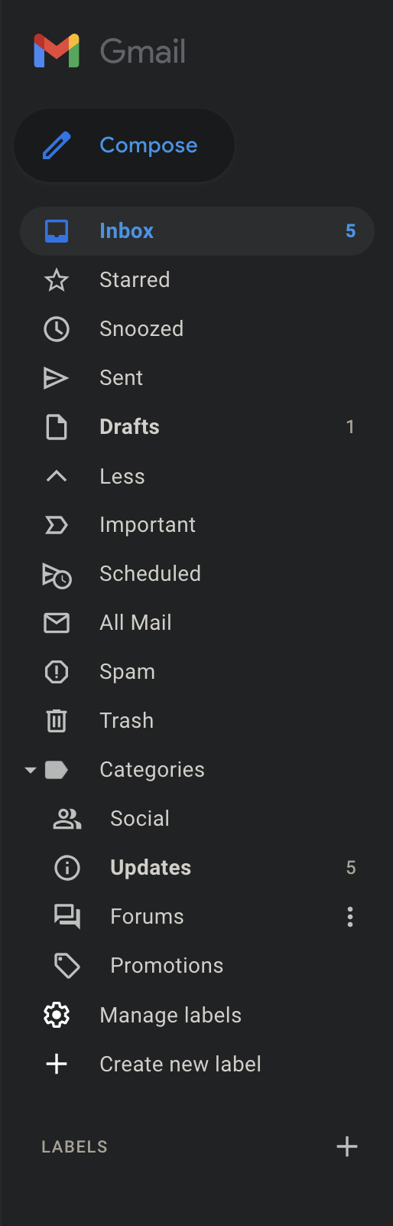

1c. Mail Group

Gmail có một chức năng vô cùng tiện lợi mà không phải ai cũng biết đó là tạo nhóm liên lạc trên Gmail. Chức năng này giúp bạn gửi nhanh một email cho một nhóm người có sẵn mà không gõ email của từng người
Gmail có một chức năng vô cùng tiện lợi mà không phải ai cũng biết đó là tạo nhóm liên lạc trên Gmail. Chức năng này giúp bạn gửi nhanh một email cho một nhóm người có sẵn mà không gõ email của từng người

b. Hãy tạo thêm các thư mục sau trong gmail (Giải Trí, Sức Khỏe, Thể Thao, Học Tập).
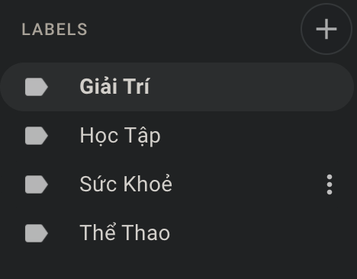

c. Hãy đánh dấu và di chuyển các mails vào các thư mục vừa tạo tương ứng.

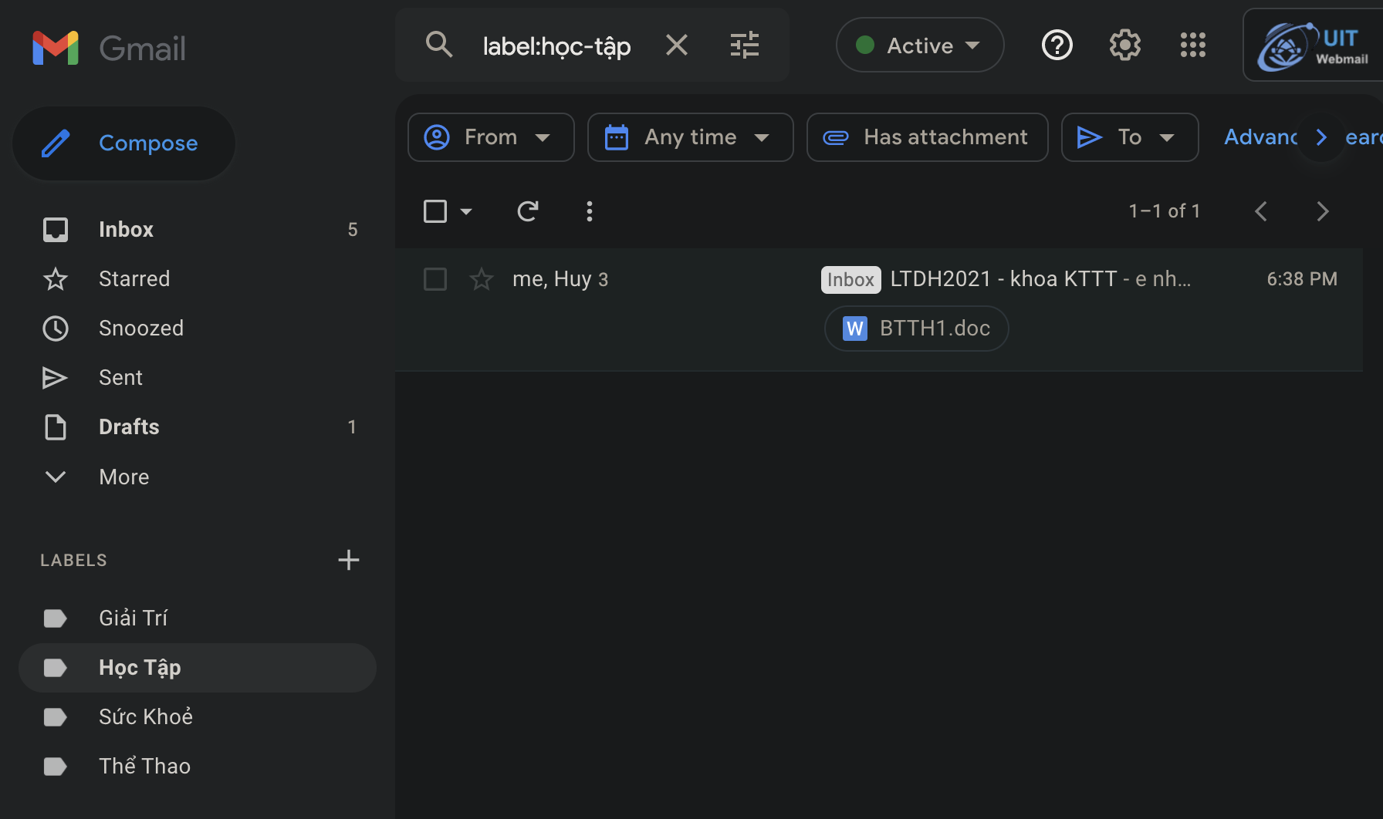

d. Một account hiện tại có dung lượng tối đa bao nhiêu?
15gb free
e. Hãy tạo ra môt mailgroup trong gmail và cho biết lợi ich của nó? Tìm hiểu các tính năng với vai trò là người admin và thành viên của một mailgroup.

Lợi ích:
- Tiết kiệm thời gian và giúp liên lạc thường xuyên với nhiều nhóm dễ hơn.
- Cách tuyệt vời nhất để có thể gửi mail đến nhiều người hơn.
- Chia nhiều đối tượng khác nhau để có thể tạo ra nhiều chiến dịch email tốt hơn.
- Giúp giữ liên lạc với các mối quan hệ, người thân, bạn bè.
Tính năng:
Groups mới bao gồm các tính năng phổ biến nhất của Groups cũng như:
- Cải tiến phương thức thao tác – Các tùy chọn cài đặt nhóm được hợp nhất thành một phần để dễ dàng truy cập.
- Đơn giản hóa quy trình tạo nhóm – Trình hướng dẫn 3 bước giúp dễ dàng tạo nhóm.
- Tăng cường các tùy chọn tìm kiếm – Các tùy chọn lọc và tìm kiếm mới giúp bạn tìm thấy nội dung.
- Đơn giản hóa trang Nhóm của tôi – Khi đăng nhập vào Google Groups (groups.google.com), bạn có thể tìm thấy tất cả các nhóm của mình trên cùng một trang. Nếu bạn đăng nhập vào một tài khoản do cơ quan hoặc trường học quản lý, thì các nhóm và tính năng có sẵn sẽ tùy thuộc vào chế độ cài đặt của tổ chức bạn.
- Chuẩn hóa tính năng nhắn tin – Giờ đây, chủ đề được gọi là cuộc trò chuyện và phù hợp với giao diện của Gmail.
- Cải tiến tính năng quản lý thành viên – Trang Thành viên mới cập nhật mang đến khả năng truy cập nhanh vào các quyền và gói đăng ký thành viên của nhóm.

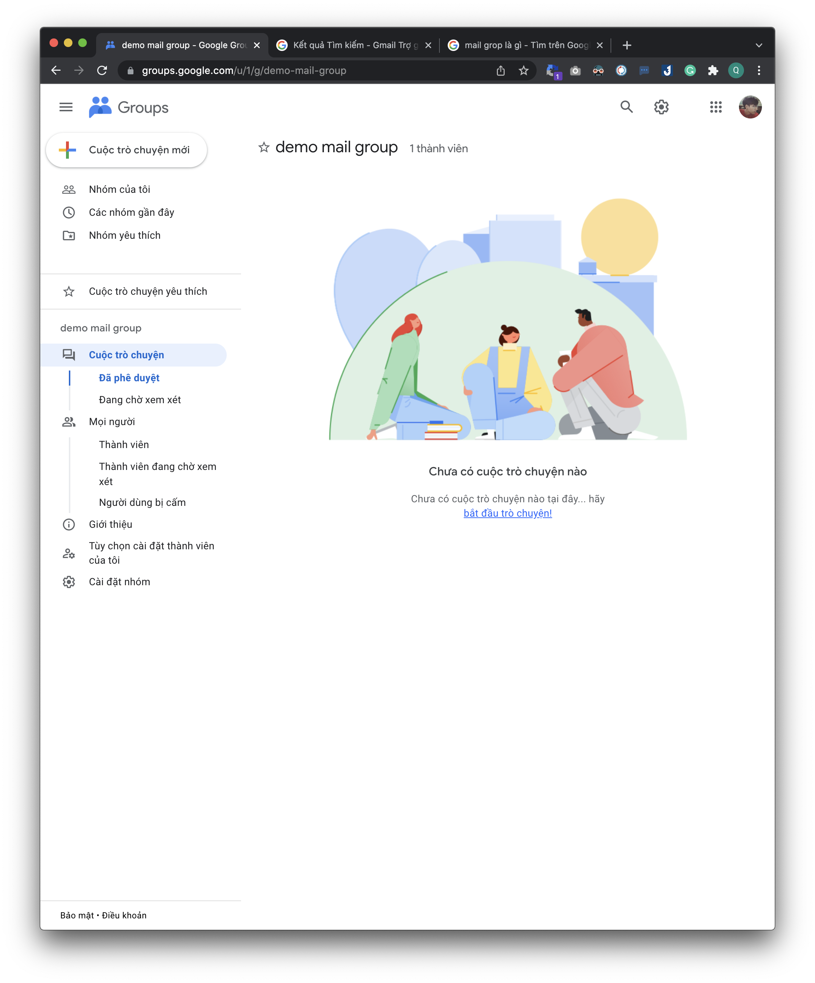
f. Để tìm kiếm vài mails trong vô số các mails đã tồn tại trong một account, gmail đã cung cung các cấp các tính năng “tìm kiếm và lọc “

g. Tìm hiểu tính năng: Filter message like this.

Tìm kiếm cơ bản:
Thay vì việc nhập thông tin tìm kiếm vào ô Search, các bạn hãy nhấn vào biểu tượng hình mũi tên như hình dưới để hiển thị thêm nhiều tùy chọn:
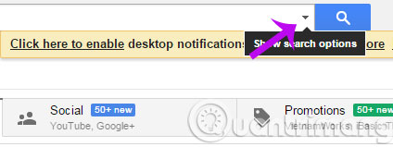

Một vài tham số kỹ thuật cơ bản được sử dụng phổ biến tại đây:
- to: tìm những email được gửi tới địa chỉ nhất định nào đó.
- from: tìm những email được gửi từ địa chỉ nhất định nào đó.
- subject: tìm theo ô Subject của email.
- label: tìm kiếm bên trong label đã được xác định.
- has:attachment: chỉ tìm những email có file đính kèm.
- is:chat: chỉ tìm các email chat.
- in:anywhere: có “hiệu lực” tìm kiếm trong cả phần Spam và Trash. Ở chế độ mặc định thì chức năng tìm kiếm của Google sẽ bỏ qua toàn bộ dữ liệu trong Spam cũng như Trash.

Tìm kiếm nâng cao:
Để thực hiện được các câu lệnh tìm kiếm phức tạp thì chúng ta cần phải nắm rõ những yếu tố cơ bản:
- (): dấu ngoặc đơn cho phép người dùng gộp nhiều thuật ngữ tìm kiếm khác nhau. Ví dụ: khi tìm với cú pháp subject:(how geek) thì hệ thống sẽ chỉ trả về các tin nhắn, email có chứa từ “how” và “geek” trong trường Subject. Nhưng nếu tìm bằng subject:how geek thì kết quả hiển thị sẽ có chứa từ “how” trong phần Subject và từ “geek” ở bất kỳ đâu trong tin nhắn.
- OR: bắt buộc phải viết hoa, cho phép người dùng theo 1 hoặc 2 từ khóa được nhập vào. Ví dụ: subject:(how OR geek) sẽ hiển thị các kết quả bao gồm từ “how” hoặc “geek” trong phần Title. Và nếu sử dụng OR, chẳng hạn from:howtogeek.com OR has:attachment thì hệ thống sẽ trả về toàn bộ các tin nhắn từ howtogeek.com hoặc có file đính kèm.
- “ “: sử dụng dấu ngoặc kép sẽ mang lại kết quả tìm kiếm chính xác với từ khóa, tương tự như Google vậy. Khi tìm với cú pháp “exact phrase” thì hệ thống sẽ chỉ trả về những email có chứa chính xác từ khóa đó. Ví dụ: subject:”exact phrase” thì bạn sẽ nhận được danh sách có chứa từ “exact phrase” trong trường Subject.
- Dấu – sẽ cho phép chúng ta tìm kiếm với cú pháp loại trừ từ khóa hoặc thuật ngữ tương ứng. Ví dụ: nếu nhập -from:howtogeek.com thì hệ thống sẽ không liệt kê hoặc hiển thị bất kỳ email nào từ howtogeek.com.

Tạo Filter
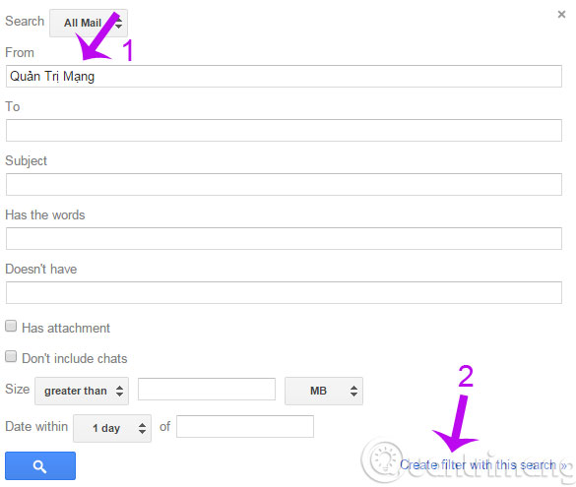

Bài 2. Explorer
a. Explorer dùng mô hình gì để tổ chức dữ liệu?
hierachical model

b. Explorer mô tả một ổ đĩa, folder, file bằng những thuộc tính gì? Ích lợi các thuộc tính này? Phân biệt sự giống và khác nhau giữa các thuộc tính của ổ điã, folder và file? Chú ý tính năng; Read-only và hidden.

Explorer mô tả một ổ đĩa, folder, file bằng những thuộc tính: name, date, kind, size, modified, path, role …
Lợi ích: là rõ ràng thông tin
Phân biệt Ổ đĩa, thư muc, tập tin
File là một tập hợp các thông tin được người dùng tạo ra từ máy tính. Những thông tin này là một hay nhiều chuỗi ký hiệu, ký tự giống hoặc khác nhau. Còn Thư mục là ngăn chứa dùng để quản lý các tập tin.
So sánh ổ đĩa và thư mục:
Giống nhau: đều để lưu trữ dữ liệu
Khác nhau:
- Thư mục thì không giới hạn kích thước
- Ổ đĩa bị giới hạn về kích thước

c. Các chức năng xử lý một folder, file mà explorer đã cung cấp: thêm, sửa, xoá, tìm kiếm, di chuyển, copy, paste,…

Bài 3.
Hãy tìm hiểu cách tổ chức dữ liệu của một hệ điều hành dùng FAT32, NTFS và so sánh nó.
HĐH đã dùng nguyên lý nào để khôi phục một tập tin đã xóa?
FAT32 là hệ thống tập tin được giới thiệu trong phiên bản Windows 95 Service Pack 2 (OSR 2), được xem là phiên bản mở rộng của FAT16. Do sử dụng không gian địa chỉ 32 bit nên FAT32 hỗ trợ nhiều cluster trên một partition hơn, do vậy không gian đĩa cứng được tận dụng nhiều hơn. Ngoài ra với khả năng hỗ trợ kích thước của phân vùng từ 2GB lên 2TB và chiều dài tối đa của tên tập tin được mở rộng đến 255 ký tự đã làm cho FAT16 nhanh chóng bị lãng quên. Tuy nhiên, nhược điểm của FAT32 là tính bảo mật và khả năng chịu lỗi (Fault Tolerance) không cao.

NTFS là New Technology File System, file system được giới thiệu cùng với phiên bản Windows NT đầu tiên (phiên bản này cũng hỗ trợ FAT32). Với không gian địa chỉ 64 bit, khả năng thay đổi kích thước của cluster độc lập với dung lượng đĩa cứng, NTFS hầu như đã loại trừ được những hạn chế về số cluster, kích thước tối đa của tập tin trên một phân vùng đĩa cứng.
NTFS sử dụng bảng quản lý tập tin MFT (Master File Table) thay cho bảng FAT quen thuộc nhằm tăng cường khả năng lưu trữ, tính bảo mật cho tập tin và thư mục, khả năng mã hóa dữ liệu đến từng tập tin. Ngoài ra, NTFS có khả năng chịu lỗi cao, cho phép người dùng đóng một ứng dụng “chết” (not responding) mà không làm ảnh hưởng đến những ứng dụng khác. Tuy nhiên, NTFS lại không thích hợp với những ổ đĩa có dung lượng thấp (dưới 400 MB) và không sử dụng được trên đĩa mềm.

So sánh FAT32 và NTFS
NTFS là hệ thống file tiên tiến hơn rất nhiều so với FAT32. Nó có đầy đủ các đặc tính của hệ thống file hiện đại và FAT32 không hề có. Bạn nên dùng NTFS để thay thế cho FAT32 vì các lý do sau:
FAT32 không hỗ trợ các tính năng bảo mật như phần quyền quản lý, mã hoá.. như NTFS. Vấn đề này đặc biệt hiệu quả đối với Windows. Với NTFS, bạn có thể không cần sử dụng các tiện ích mã hoá hay đặt mật khẩu giấu thư mục v.v, vì đây là đặc tính đã có sẵn của NTFS, chỉ cần bạn biết khai thác. Việc xài các tiện ích không nằm sẵn trong hệ điều hành để thao tác trực tiếp với đĩa vẫn có ít nhiều rủi ro.
FAT32 có khả năng phục hồi và chịu lỗi rất kém so với NTFS. Có một số ý kiến cho rằng NTFS không tương thích nhiều với các chương trình kiểm tra đĩa hay sửa đĩa mà người dùng đã quen thuộc từ lâu, như vậy sẽ vô cùng bất tiên trong trường hợp đĩa bị hư sector. Nên yên tâm vì NTFS là hệ thống file có khả năng ghi lại được các hoạt động mà hệ điều hành đã và đang thao tác trên dữ liệu, nó có khả năng xác định được ngay những file bị sự cố mà không cần phải quét lại toàn bộ hệ thống file, giúp quá trình phục hồi dữ liệu trở nên tin cậy và nhanh chóng hơn. Đây là ưu điểm mà FAT 32 hoàn toàn không có.
Khi mà mất điện đột ngột thì Windows 98, 2000, XP… đều phải quét lại đĩa khi khởi động lại nếu đĩa đó được format bằng chuẩn FAT32. Trong khi format đĩa cứng bằng NTFS thì lại hoàn toàn không cần quét đĩa lại, bởi vì hệ thống dùng NTFS có được những thông tin về tính toàn vẹn dữ liệu ghi trên đĩa và nó mất rất ít thời gian để biết được về mặt logic đĩa của mình có lỗi hay không và nếu có thì hệ thống cũng tự phục hồi một cách cực kỳ đơn giản và nhanh chóng. Với FAT32 thì nó phải rà quét toàn bộ lâu hơn nhiều. Một hệ thống Windows 2000, XP sẽ ổn định hơn nhiều nếu cài trên phân vùng được format bằng NTFS. Ngoài ra NTFS còn được trang bị công cụ kiểm tra và sửa đĩa rất tốt của Microsoft.
NTFS có khả năng truy cập và xử lý file nén ngon lành hệt như truy cập vào các file chưa nén, điều này không chỉ tiết kiệm được đĩa cứng mà còn gia tăng được tuổi thọ của đĩa cứng.
Nhiều người phàn nàn rằng không thể truy cập vào các đĩa cứng được format bằng NTFS khi đang ở DOS, Windows 98 hoặc WinME… Thực ra thì DOS, Windows 98 và Windows ME đã quá cũ và các phần mềm còn hữu dụng của chúng cũng không còn bao nhiêu.
NTFS đặt được quota sử dụng cho người dùng, vô cùng tiện dụng cho các hệ thống máy ở công ty. Đặc biệt tiện dụng khi “âm thầm” cấm được con cái sao chép những phim ảnh độc hại vào các thư mục “bí mật” của chúng trong đĩa cứng. Ngoài ra, NTFS còn có rất nhiều tiện ích tuyệt chiêu chuyên sâu khác cho giới người dùng cao cấp khác như “mount partition”, tạo “hard link” tới một file, hỗ trợ dùng RAID, v.v...
Nếu bạn đã thực sự quyết định chọn NTFS làm “duyên giai ngẫu” thì bạn có thể từ bỏ hẳn FAT 32 kể từ nay. Hiện có rất nhiều tiện ích chuyển đổi từ FAT 32 sang NTFS tùy bạn lựa chọn. Tiện hơn cả là dùng bộ tiện ích có sẵn trong các đĩa CD khởi động bằng Hirenboot đang rất phổ biến hiện nay.
Tuy thế, FAT32 vẫn còn tỏ ra hữu dụng trên các máy tính cấu hình quá yếu ớt, chỉ có thể chạy được Windows 98. FAT16 và FAT32 vẫn được dùng để định dạng cho các loại thẻ nhớ, vì các thiết bị chấp nhận thẻ nhớ như máy ảnh số, máy nghe nhạc vẫn chưa thấy loại nào tương thích với NTFS cả. FAT16 luôn là lựa chọn hàng đầu khi bạn muốn copy dữ liệu của mình từ một máy tính chạy Windows sang máy chạy hệ điều hành khác như Mac chẳng hạn. Hầu hết các máy Mac hiện nay đều không thể nhận dạng các thẻ nhớ USB được định dạng bằng FAT 32.

HĐH đã dùng nguyên lý nào để khôi phục một tập tin đã xóa:
Đó là đọc địa chỉ ô nhớ.

Bài 4: Tìm hiểu về vai trò của Trigger, View. Có bao nhiêu loại trigger? Có phải tất cả các hệ quản trị CSDL quan hệ đều hỗ trợ Trigger hay không.

Trigger là một loại stored procedure đặc biệt được thực thi (execute) một cách tự động khi có một sự kiện thay đổi dữ liệu (data modification) xảy ra như Update, Insert hoặc Delete. Trigger được dùng để đảm bảo tính toàn vẹn dữ liệu (Data Integrity) hoặc thực hiện các quy tắc nghiệp vụ (business rules) nào đó. Vai trò của Trigger: Ta chỉ sử dụng trigger khi mà các biện pháp bảo đảm data intergrity khác như Constraints không thể thỏa mãn yêu cầu của ứng dụng. Nên nhớ Constraint thuộc loại Declarative Data Integrity cho nên sẽ kiểm tra dữ liệu trước khi cho phép nhập vào bảng trong khi Trigger thuộc loại Procedural Data Integrity nên việc insert, update, delete đã xảy ra rồi mới kích hoạt trigger. Chính vì vậy mà ta cần cân nhắc trước khi quyết định dùng loại nào trong việc đảm bảo Data Integrity. Khi một database được denormalized (ngược lại quá trình normalization, là một quá trình thiết kế database schema sao cho database chứa data không thừa không thiếu) sẽ có một số data thừa (redundant ) được chứa trong nhiều tables. Nghĩa là sẽ có một số data được chứa cùng một lúc ở hai hay nhiều nơi khác nhau. Khi đó để đảm bảo tính chính xác thì khi data được update ở một table này thì cũng phải được update một cách tự động ở các table còn lại bằng cách dùng Trigger. Ví dụ: ta có table Item trong đó có field Barcode dùng để xác định một mặt hàng nào đó. Item table có vai trò như một cuốn catalog chứa những thông tin cần thiết mô tả từng mặt hàng. Ta có một table khác là Stock dùng để phản ánh món hàng có thực trong kho như được nhập về này nào được cung cấp bởi đại lý nào, số lượng bao nhiêu (tức là những thông tin về món hàng mà không thể chứa trong Item table được)…table này cũng có field Barcode để xác định món hàng trong kho. Như vậy thông tin về Barcode được chứa ở hai nơi khác nhau do đó ta cần dùng trigger để đảm bảo là Barcode ở hai nơi luôn được synchonize (đồng bộ).
Ðôi khi ta có nhu cầu thay đổi dây chuyền (cascade) ta có thể dùng Trigger để bảo đảm chuyện đó. Nghĩa là khi có sự thay đổi nào đó ở table này thì một số table khác cũng được thay đổi theo để đảm bảo tính chính xác. Ví dụ như khi một món hàng được bán đi thì số lượng hàng trong table Item giảm đi một món đồng thời tổng số hàng trong kho (Stock table) cũng phải giảm theo một cách tự động. Như vậy ta có thể tạo một trigger trên Item table để mỗi khi một món được bán đi thì trigger sẽ được kích hoạt và giảm tổng số hàng trong Stock table. Có 2 loại triggers (class) : INSTEAD OF và AFTER. Loại INSTEAD OF sẽ bỏ qua (bybass) action đã kích hoạt trigger mà thay vào đó sẽ thực hiện các dòng lệnh SQL bên trong Trigger. Ví dụ ta có một Update trigger trên một table với câu INSTEAD OF thì khi table được update thay vì update SQL Server sẽ thực hiện các lệnh đã được viết sẵn bên trong trigger. Ngược lại loại AFTER (loại default tương đương với keyword FOR) sẽ thực hiện các câu lệnh bên trong trigger sau khi các action tạo nên trigger đã xảy ra rồi. View Ðịnh nghĩa một cách đơn giản thì view trong SQL Server tương tự như Query trong CSDL Access. View có thể được xem như một table ảo mà data của nó được select từ một stored query. Ðối với lập trình viên thì view không khác chi so với table và có thể đặt ở vị trí của table trong các câu lệnh SQL. Ðặc điểm của View là ta có thể join data từ nhiều table và trả về một recordset đơn. Ngoài ra ta có thể “xào nấu” data (manipulate data) trước khi trả về cho user bằng cách dùng một số logic checking như (if, case…). View thường được sử dùng vào một số công việc sau:
Tập trung vào một số data nhất định : ta thường dùng view để select một số data mà user quan tâm hay chịu trách nhiệm và loại bỏ những data không cần thiết.Ví dụ: Giả sử trong table ta có column “Deleted” với giá trị là True hay False để đánh dấu một record bị delete hay không. Việc này đôi khi được dùng cho việc Audit. Nghĩa là trong một ứng dụng nào đó khi user delete một record nào đó, thay vì ta physically delete record ta chỉ logically delete bằng cách đánh dấu record là đã được “Deleted” để đề phòng user yêu cầu roll back. Như vậy chủ yếu ta chỉ quan tâm đến data chưa delete còn data đã được đánh dấu deleted chỉ được để ý khi nào cần roll back hay audit mà thôi. Trong trường hợp này ta có thể tạo ra một view select data mà Deleted=False và làm việc chủ yếu trên view thay vì toàn bộ table. Ðơn giản hóa việc xử lý data: Ðôi khi ta có những query rất phức tạp và sử dụng thường xuyên ta có thể chuyển nó thành View và đối xử nó như một table, như vậy sẽ làm cho việc xử lý data dễ dàng hơn. Customize data: Ta có thể dùng view để làm cho users thấy data từ những góc độ khác nhau mặc dù họ đang dùng một nguồn data giống nhau. Ví dụ: Ta có thể tạo ra views trong đó những thông tin về customer được thể hiện khác nhau tùy login ID là normal user hay manager. Export và Import data: Ðôi khi ta muốn export data từ SQL Server sang các ứng dụng khác như Excel chẳng hạn ta có thể dùng view để join nhiều table và export dùng bcp. Khi sử dụng view ta có thể select,insert, update, delete data bình thường như với một table. Không phải tất cả các hệ quản trị CSDL quan hệ đều hỗ trợ Trigger.

